是德科技推出速度最快任意波形发生器
来源： 互联网
是德科技公司(NYSE：KEYS)日前推出一款高达 92 GSa/s、32 GHz 带宽的模块化仪器，作为现有任意波形发生器家族的补充。全新的高速、高带宽 M8196A 任意波形发生器允许工程师以 8 位垂直分辨率生成数字多电平(例如 PAM4、PAM-8、DMT)信号场景，并利用速率高达 64 GBaud 的复合调制信号来测试电和光链路。这使得 M8196A 成为了业内速度最快、通用性最高的信号发生器。M8196A 支持 100 Gb/s、400 Gb/s 和 1 Tb/s 通信应用中的前沿研究。
是德科技副总裁兼数字和光测试事业部总经理 Juergen Beck 表示：“M8196A AWG 能够以极快的速度提供同步双极化 I/Q 信号，以及出色的带宽和通道密度。利用这些新工具，通信测试工程师可以轻松应对 100 Gb/s 和 400 Gb/s 以太网和相干应用中的挑战。”
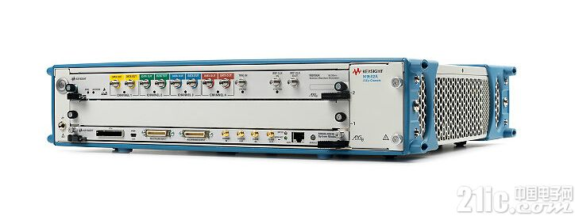
M8196A 任意波形发生器支持：
· 单个 M8196A 模块上的四个同步通道即可产生两对独立 I/Q 信号，并支持确定性仿真及预失真信号的产生，支持高速和相干光收发信机以及元器件测试。
· 利用 M8196A 无与伦比的灵活性，在开发超过 100 Gb/s 的物理层新标准时进行研发测试，另外还可以对通道 S 参数进行去嵌入、支持现场校准和信号调理
· 可生成任何数学定义的任意波形、高精度超窄脉冲和超宽带线性调频信号
M8196A 的主要特性：
· 单插槽 AXIe 模块中的四个同步通道均具有高达 92 GSa/s 的最大采样率和 32 GHz 模拟带宽
· 在 -1 至 2.5 V 窗口中输出高达 2 Vpp 的差分输出电压和可调整的直流偏置
· 8 位垂直分辨率、小于 9 ps 的上升时间和下降时间
M8196A 可在专为高性能仪器设计的 1插 槽 AXIe 模块化系统上运行。

